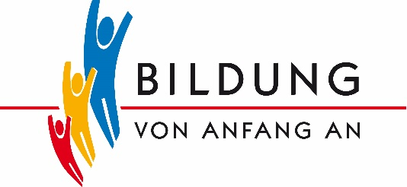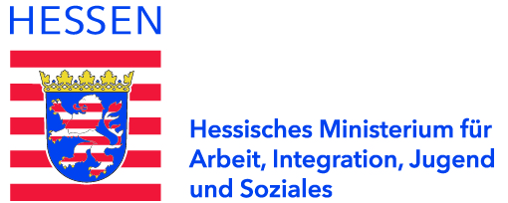

Bildungs- und Erziehungsplan für Kinder von 0 bis 10 Jahren

**Qualifizierung für BEP- und Schwerpunkt-Kita-Fachberatungen**

Inhaltliche Vertiefung des Schwerpunktes:

Interkulturelle Kompetenzen in der pädagogischen Arbeit stärken

**Teilnahmebestätigung**

***Vorname, Nachname eingeben***

hat an der oben genannten Fortbildung durch: **Anbieter eingeben**

in Kooperation mit dem Hessischen Ministerium für Arbeit, Integration, Jugend und Soziales teilgenommen.

Es wurden folgende Inhalte gemeinsam erarbeitet:

* Weiterentwicklung und Reflexion des Verständnisses der Grundsätze und Prinzipien interkultureller pädagogischer Beratung und Begleitung
* Kennenlernen der Indikatoren einer positiven interkulturellen Praxis im Sinne des BEP
* Kennenlernen und Anwenden von Methoden zur Sensibilisierung und Reflexion eigener Kultur- und Denkmuster
* Reflexion und kollegiale Beratung von Praxisfällen und Entwicklung von Ideen zur Umsetzung in der Praxis und ihre Auswirkung auf die pädagogische Arbeit im Hinblick auf interkulturelle Kompetenzen, insbesondere: Inklusion, Bildungs- und Erziehungspartnerschaft mit Eltern, alltagsintegrierte sprachliche Bildung, Kinderrechte und Partizipation, sowie Konzepte der Anti-Bias-Pädagogik (Vorurteilsbewusste Bildung und Erziehung)
* Individuelle Weiterentwicklung einer wertschätzenden Haltung und Verhaltensweise

Die Fortbildung umfasst insgesamt drei volle Tage.

Datum Tag 1: Datum eingeben

Datum Tag 2: Datum eingeben

Datum Tag 3: Datum eingeben

Diese Fortbildung ist als BEP-Fortbildung (Grundqualifizierung) im Sinne des § 32b Abs. 1 und 2 des Hessischen Kinder- und Jugendhilfegesetzbuches (HKJGB) anerkannt. Für den Erwerb der Grundqualifizierung ist eine Teilnahme an allen Kurstagen erforderlich.

Ort eingeben Datum eingeben 

Unterschrift Anbieter